表1 “菜篮子”产品产地市场价格
单位：元/公斤，%
品种 | 本期 | 上期 | 同期 | 环比 | 同比
蔬菜 | 3.29 | 3.50 | 4.83 | -5.92 | -31.86
生猪 | 13.21 | 13.57 | 19.13 | -2.64 | -30.95
鸡蛋 | 7.41 | 6.99 | 9.87 | 7.75 | -24.90
草鱼 | 13.20 | 14.30 | 11.10 | -7.69 | 18.92
鲤鱼 | 8.50 | 8.90 | 10.10 | -- | -15.84
鲫鱼 | 21.50 | 21.50 | 19.00 | -4.49 | 13.16

表2蔬菜产地市场价格
单位：元/公斤，%
品种 | 本期 | 上期 | 同期 | 环比 | 同比
小白菜 | 2.28 | 2.41 | 2.84 | -5.44 | -19.62
菠菜 | 5.61 | 6.38 | 7.63 | -12.05 | -26.51
菜豆 | 5.75 | 5.69 | 7.64 | 1.00 | -24.79
大葱 | 1.60 | 1.86 | 5.32 | -13.69 | -69.89
白萝卜 | 1.49 | 1.64 | 1.99 | -8.90 | -24.89
冬瓜 | 1.14 | 1.20 | 2.17 | -5.24 | -47.49
西红柿 | 4.41 | 4.29 | 5.62 | 2.66 | -21.61
胡萝卜 | 1.88 | 2.03 | 2.74 | -7.19 | -31.39
黄瓜 | 4.33 | 4.99 | 4.42 | -13.18 | -2.13
茴香 | 3.26 | 4.52 | 8.15 | -27.94 | -60.06
结球甘蓝 | 1.89 | 1.87 | 3.22 | 1.53 | -41.22
韭菜 | 4.83 | 4.86 | 5.65 | -0.53 | -14.51
茄子 | 2.71 | 2.72 | 3.91 | -0.11 | -30.61
芹菜 | 3.08 | 3.10 | 4.11 | -0.55 | -25.02
甜椒 | 4.12 | 4.04 | 6.94 | 1.98 | -40.63
莴笋 | 3.17 | 3.10 | 3.29 | 2.30 | -3.65
西葫芦 | 2.45 | 2.55 | 3.65 | -4.14 | -32.94
大白菜 | 1.40 | 1.31 | 2.60 | 6.54 | -46.26
长辣椒 | 3.70 | 3.76 | 6.55 | -1.60 | -43.57
洋葱 | 1.52 | 1.46 | 1.71 | 3.91 | -11.06
青萝卜 | 2.71 | 2.85 | 2.46 | -4.71 | 10.34

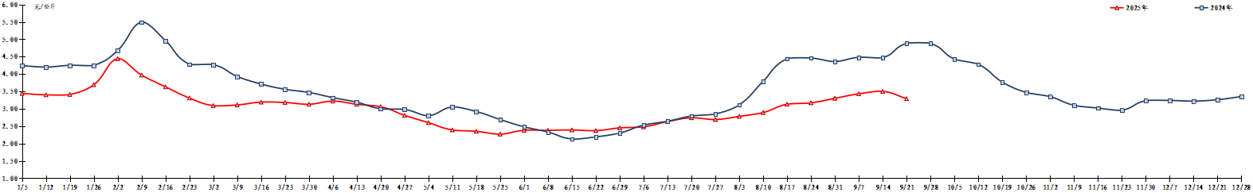
图1 蔬菜田头价格走势
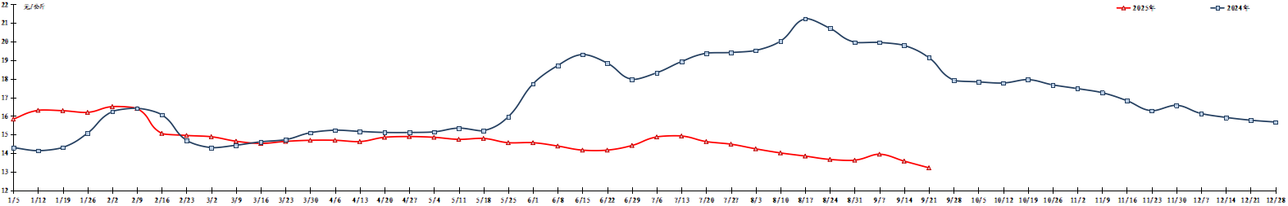
图2 生猪价格走势
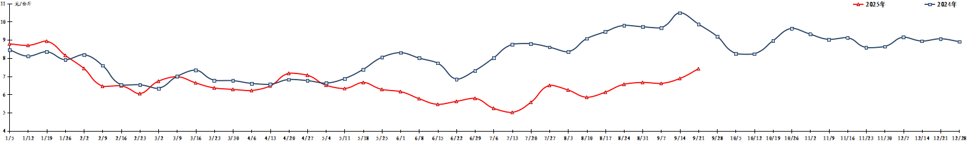
图3 鸡蛋出场价格走势

